MIR DATABANK 6.0 更新说明
2025年·8月19日

首页
1.首页面进行了调整，顶端导航栏可以直接点击跳转对应模块。
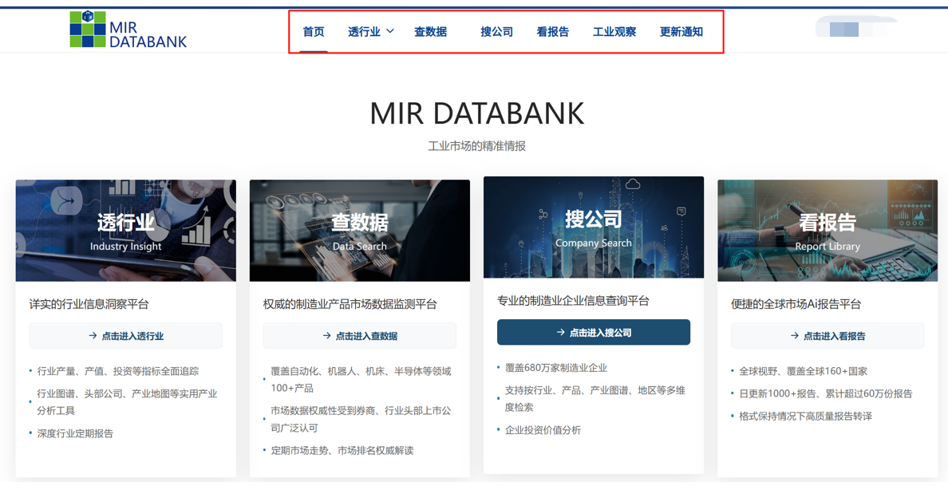

透行业
1. 首页各个图片和导航按钮也可以点击跳转对应模块。鼠标悬停在透行业模板上，显示透行业入口，默认是重点行业入口，客户采购的对应行业会高亮显示，其他非采购行业灰色不可点击。

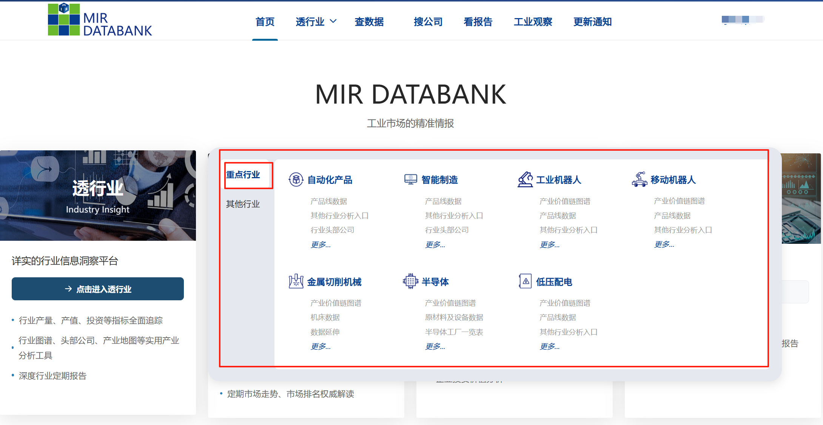

2．点击进入重点行业-自动化，界面显示如下：
①其他行业分析入口指的是除自动化外的其他行业；
②MIR数据分析指的是自动化行业数据解读报告；
③推荐阅读仅显示该行业的解读报告、行业研究报告、MIR研讨会报告

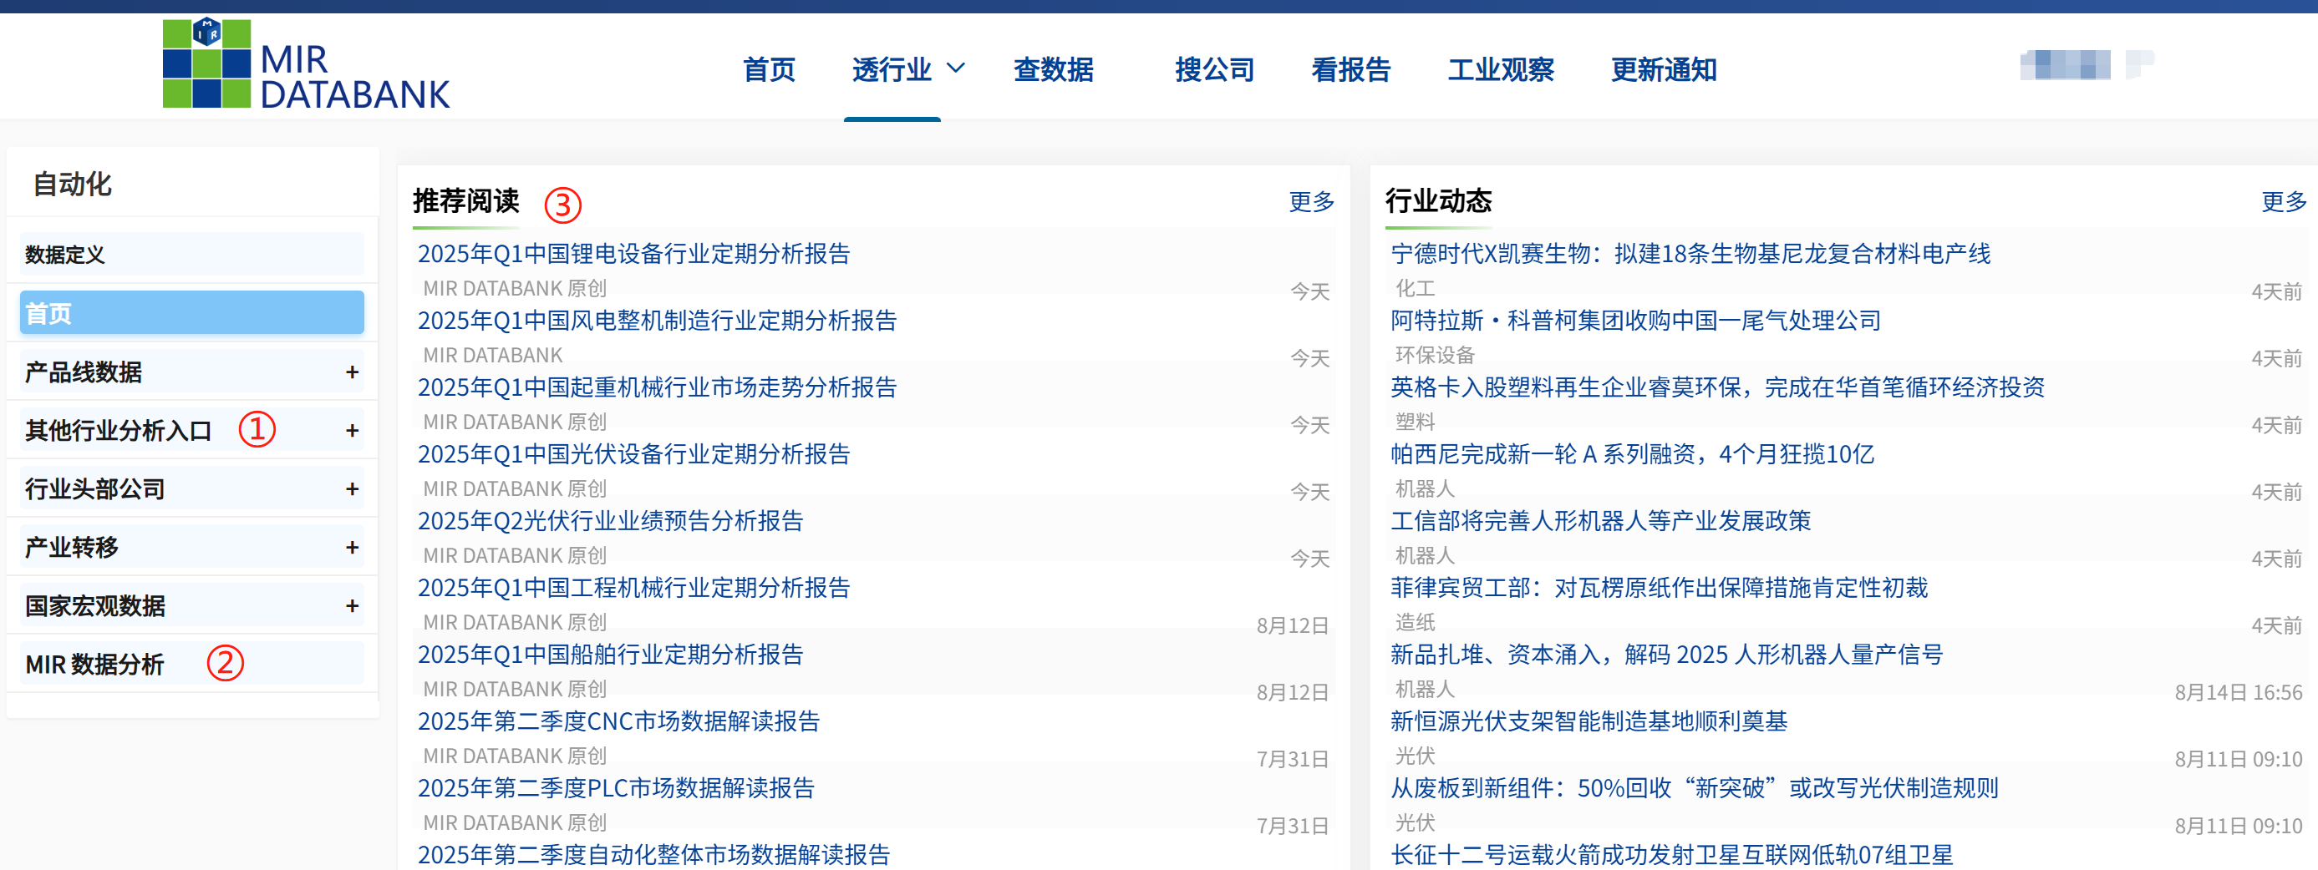

3.点击 产品线数据，按照截图顺序进行各个维度的筛选，显示筛选结果。其他产品线同理。

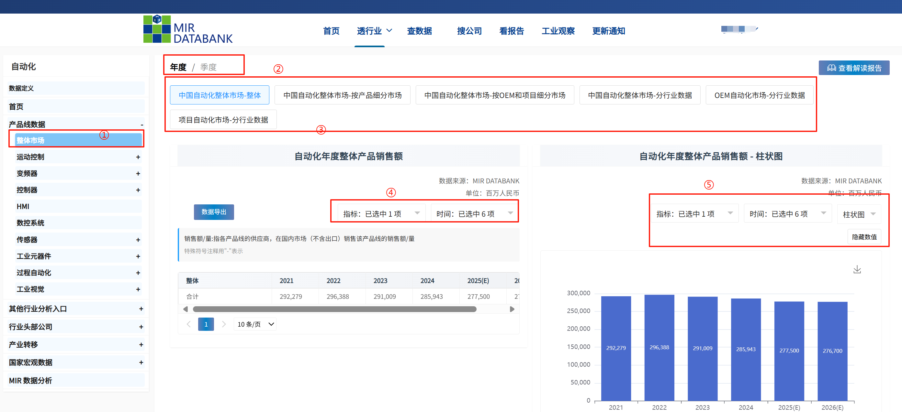

4.点击 其他行业分析入口细分下的 OEM行业，显示如图行业入口。

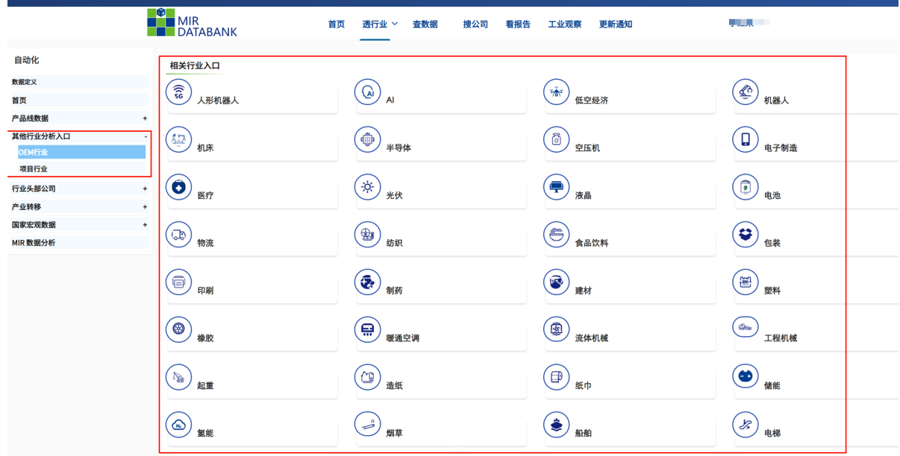

5.点击 行业头部公司，按照树状结构点击细分，按照如图右侧筛选机型结果展示。

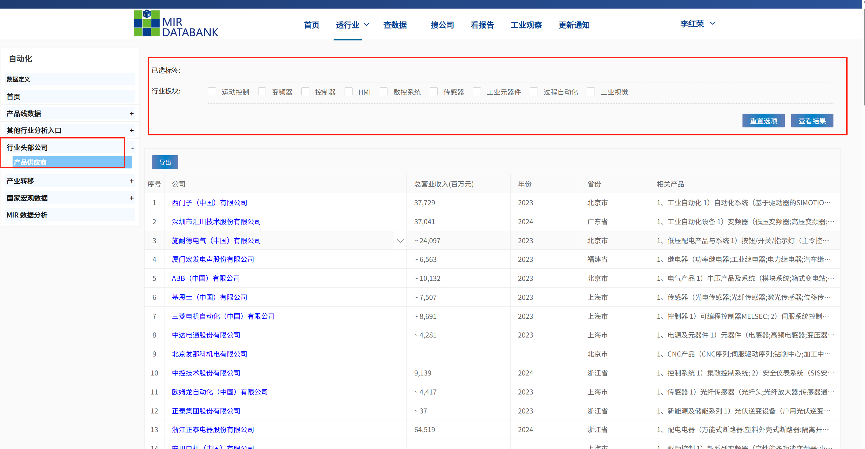

6.点击 产业转移，按照树状结构点击细分，按照如图右侧筛选机型结果展示。

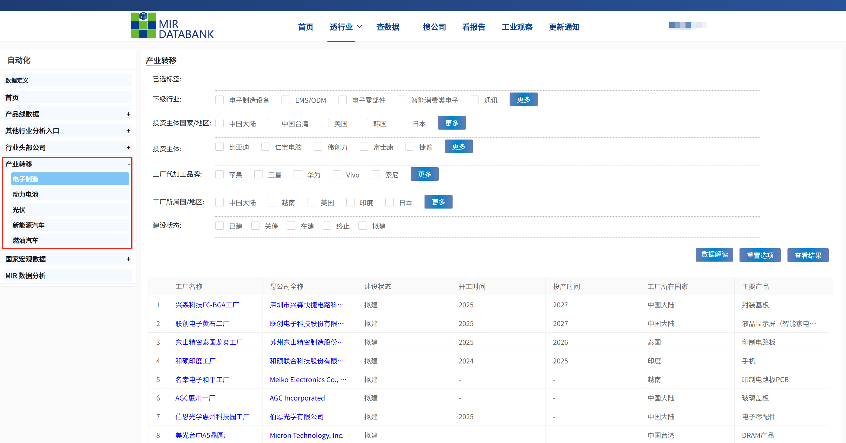

7. 点击 国家宏观数据，按照树状结构点击细分，如图显示筛选结果进行展示。

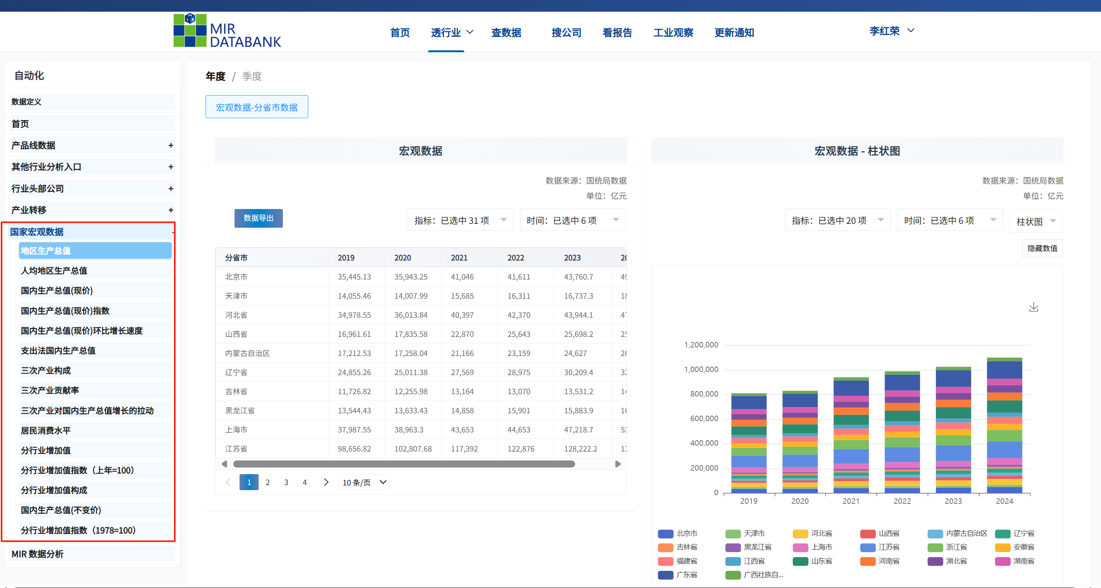

8.点击 MIR数据分析，会显示产品线数据解读报告。

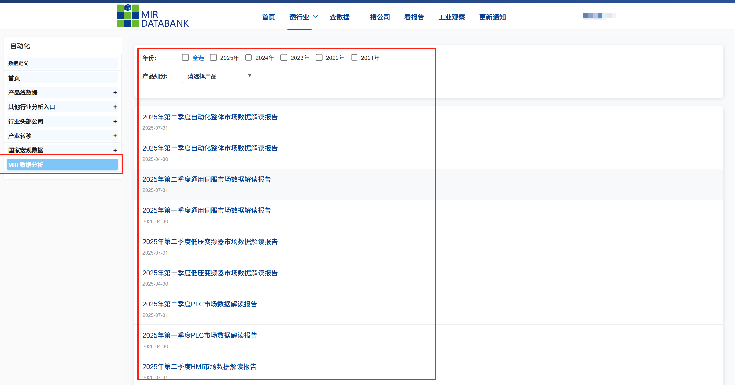

9.其他重点行业查阅方法同上。
10.点击 其他行业，显示下游行业所有入口。所有行业名称标签都高亮显示，可点击进入。
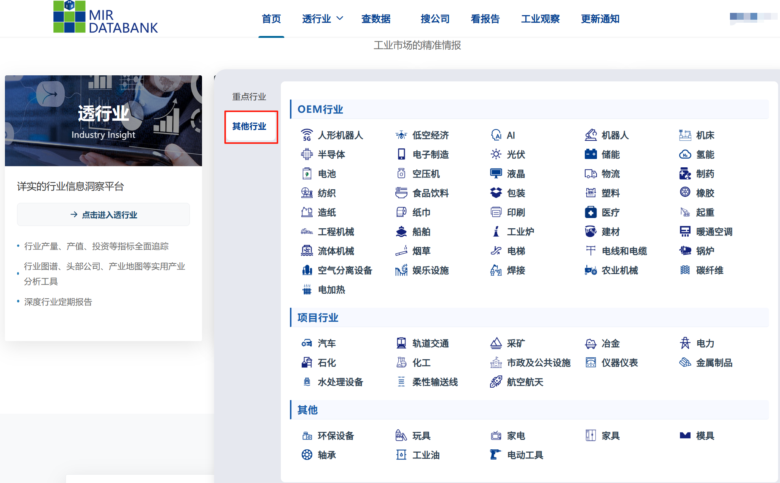

11.点击人形机器人，进入默认页面-人形机器人页面。

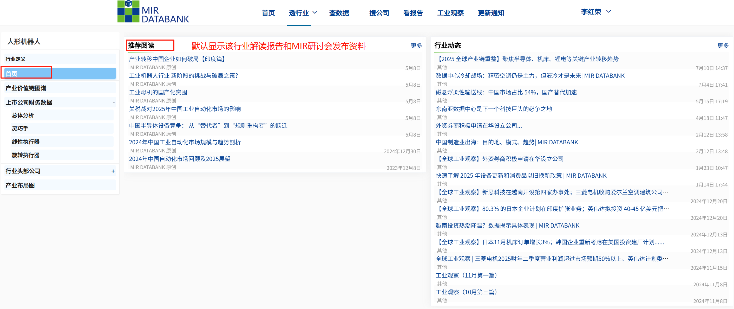

12.点击产业价值链图谱，呈现如图关系图。各个细分节点可以进行点击显示更细细分。点击最细分节点，跳转到公司列表。点击公司进入公司详情页。

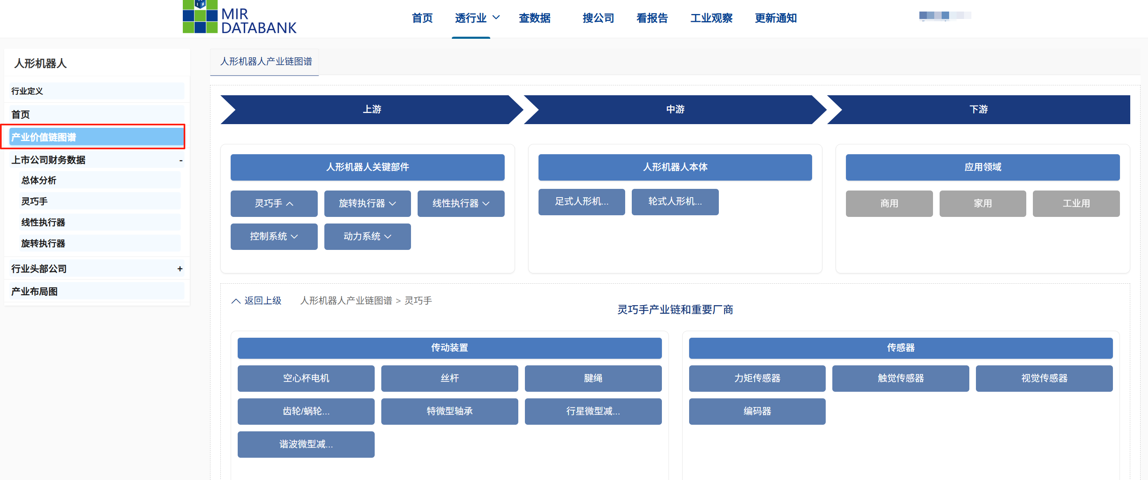

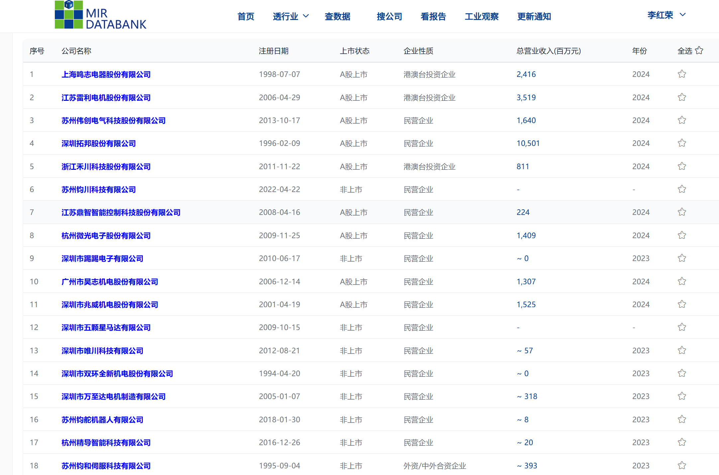

13.点击上市公司财务数据分析，按照树状结构选定细分，呈现下图显示效果。同时支持按照页面标签进行筛选显示。

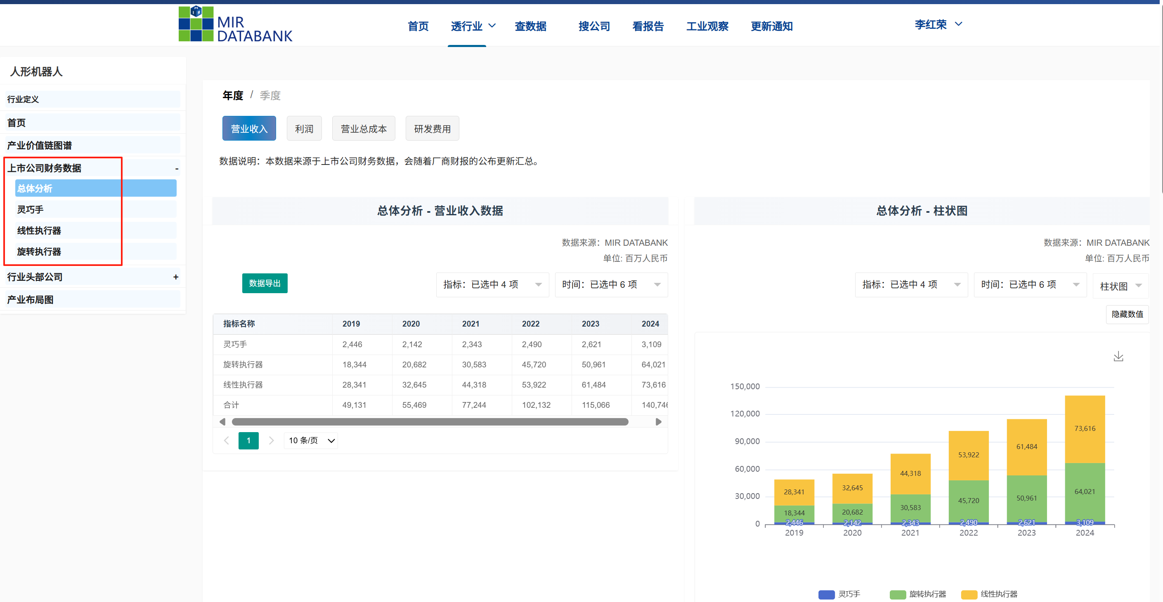

14.点击 行业头部公司，按照树状结构选定细分，呈现下图界面。支持按照页面筛选项进行筛选，显示结果。

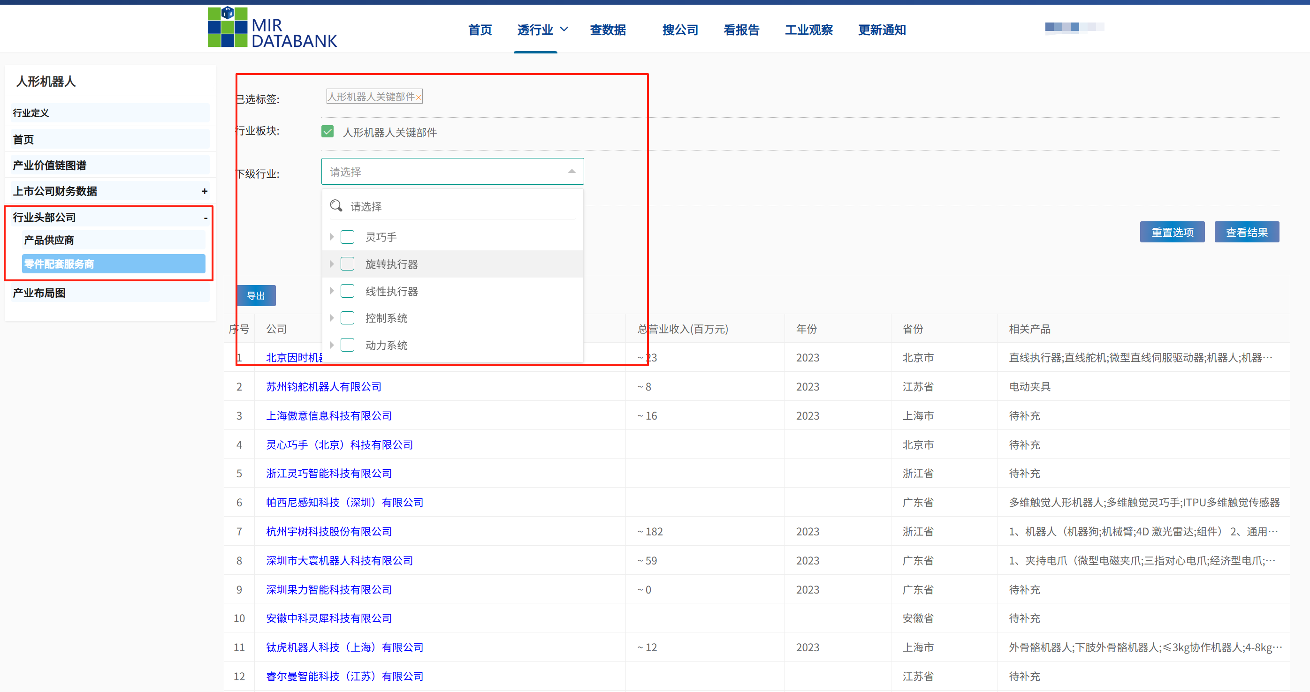

15.其他行业查阅方法同上。

查数据
点击首页面的 查数据，默认显示如下界面。查数据板块各个行业以及细分产品线，都以树状结构形式进行展开。用户可以任意选定细分产品线。
自动化首页-【推荐阅读】，含有数据解读报告+行业研究报告+专题解析报告（MIR研讨会资料）。

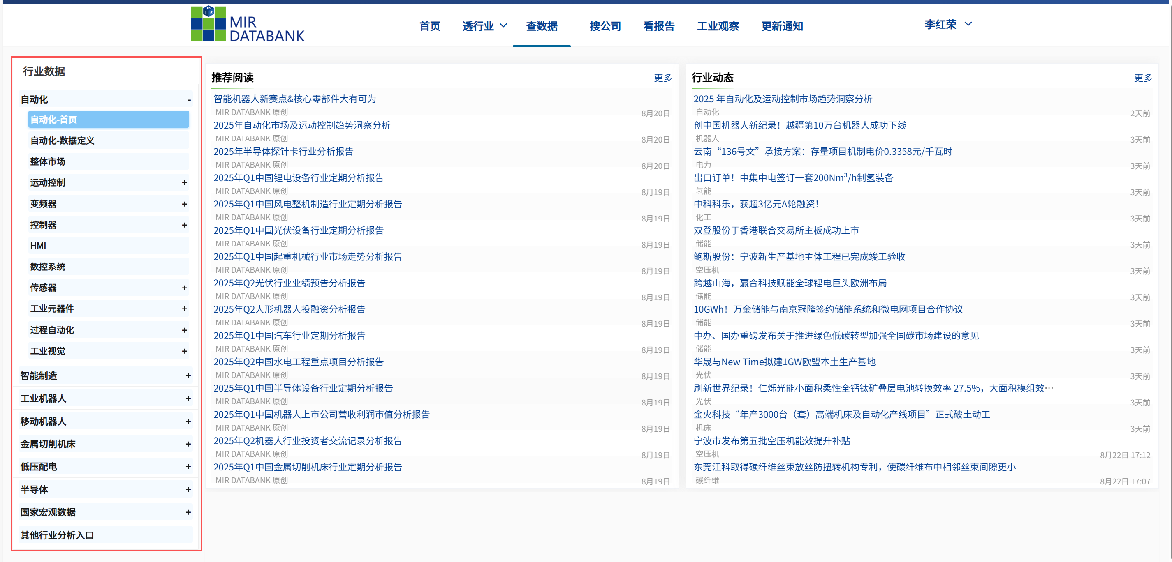

2. 例如 以自动化-运动控制-交流伺服为例。选定树状结构下的交流伺服，按照下图右侧界面进行显示。也支持按照各个筛选维度进行筛选，呈现结果。

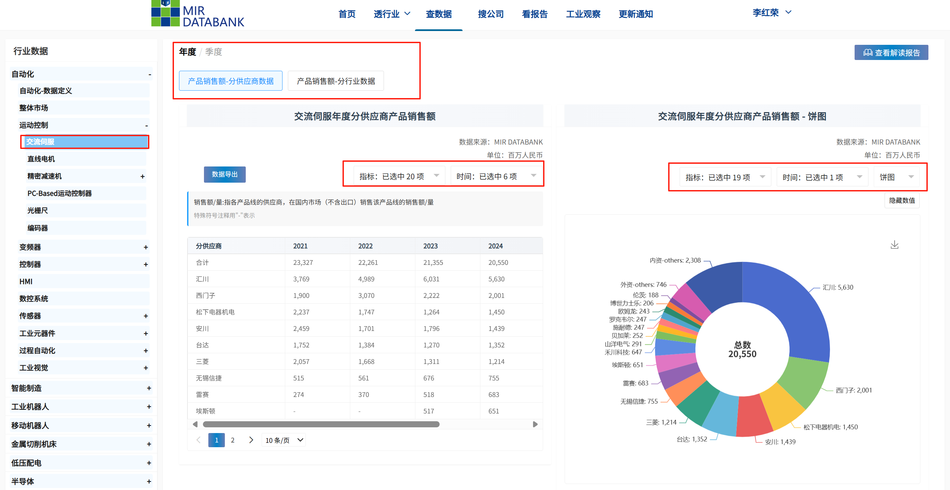

3.其他行业的其他产品线查询方法同上。
4.国家宏观数据和其他行业分析入口的查询方法同透行业板块。
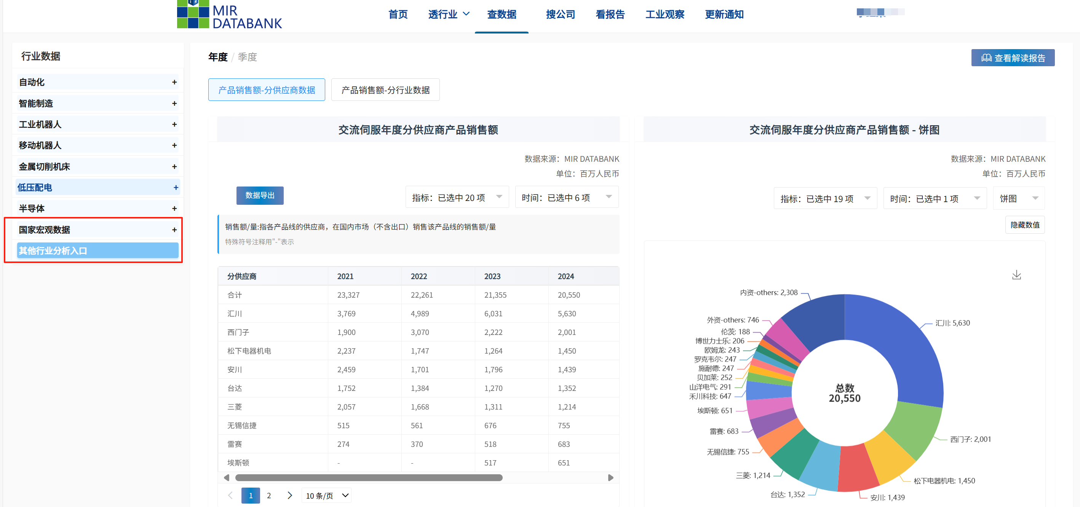

搜公司
- 如图显示，新增①②③三种筛选维度。④高级筛选属于原5.0数据库功能的迁移。

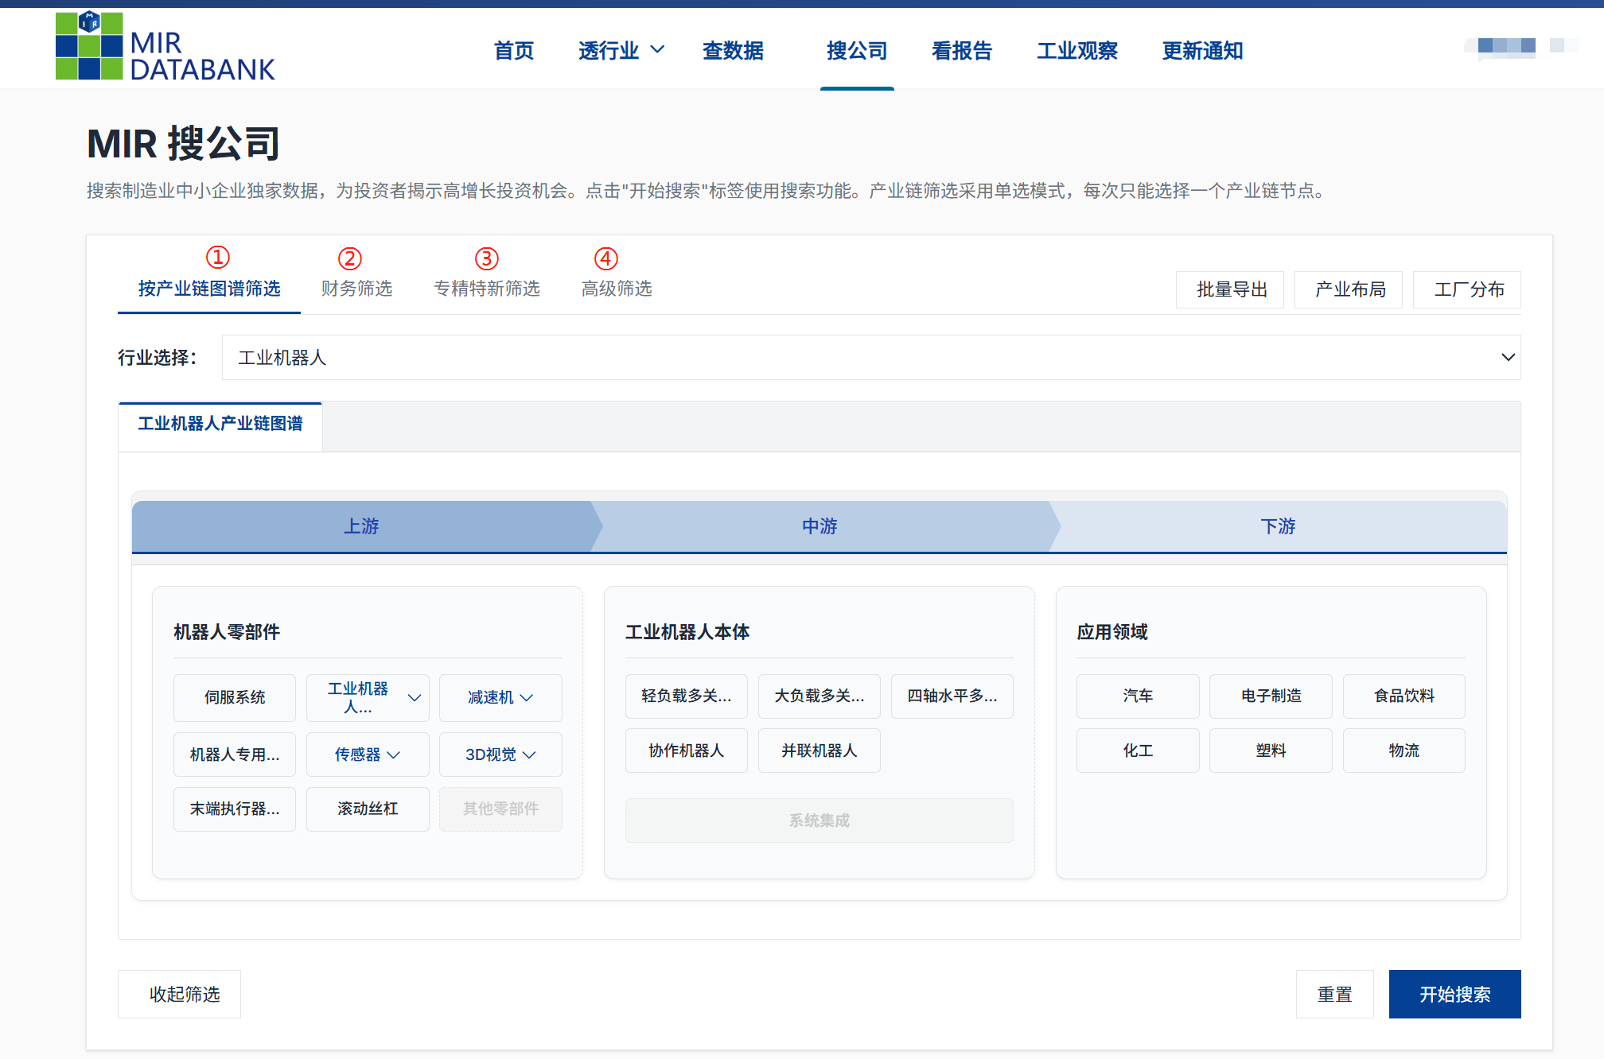

2.例如选定按照产业链图谱筛选，如图①进行选定，点击开始搜索，显示图② 页面。点击具体某家公司会跳转公司详情页面。
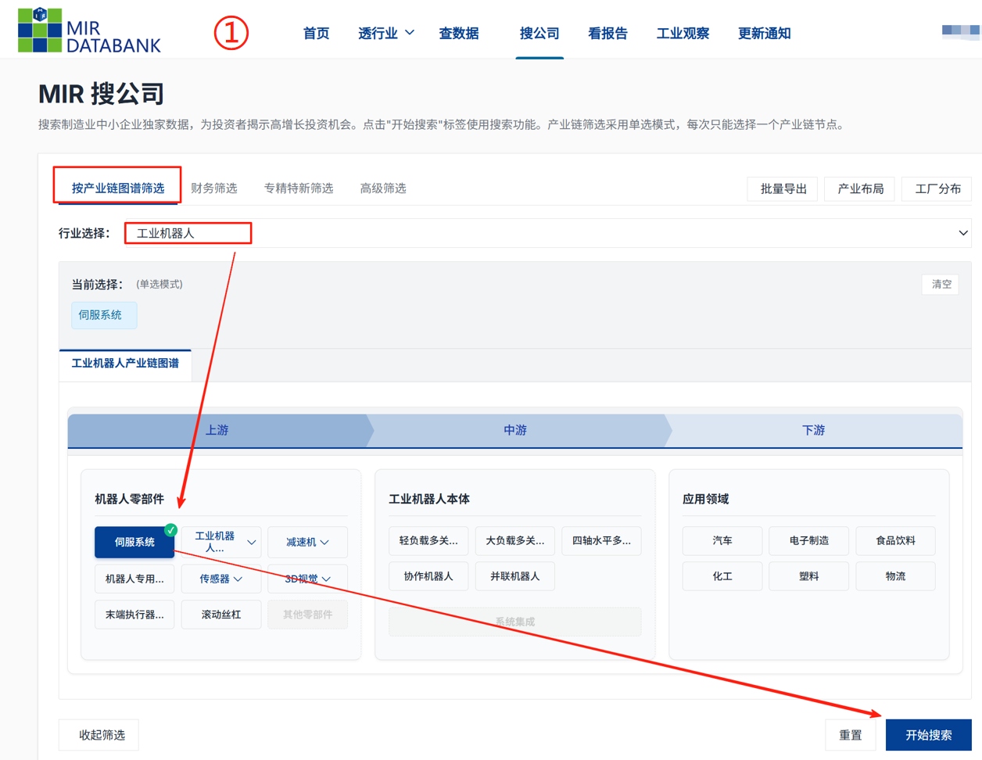
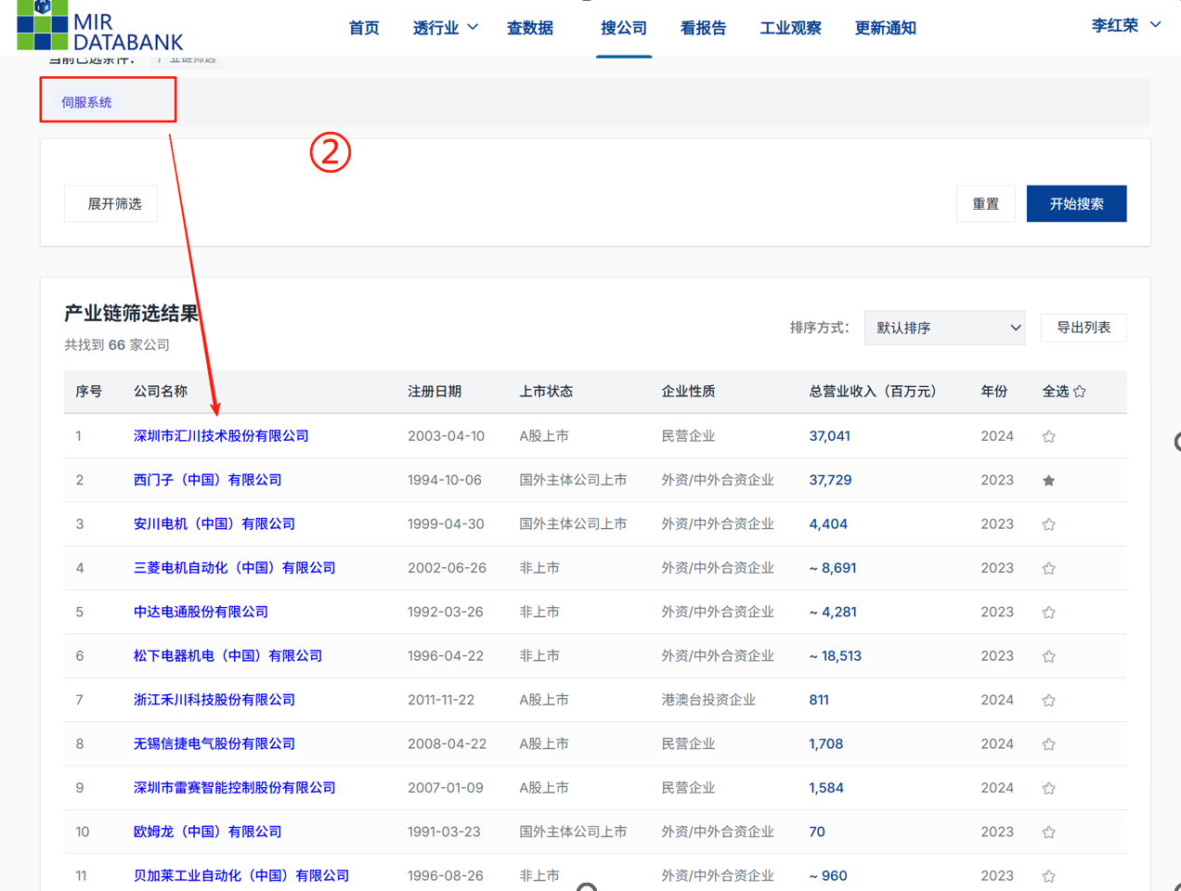

3.点击按照财务筛选，进入如下默认页面①。默认勾选了上市公司。支持任意增加或更改筛选维度。点击开始检索后，跳转公司页面如图②。点击具体某家公司跳转公司详情页面。

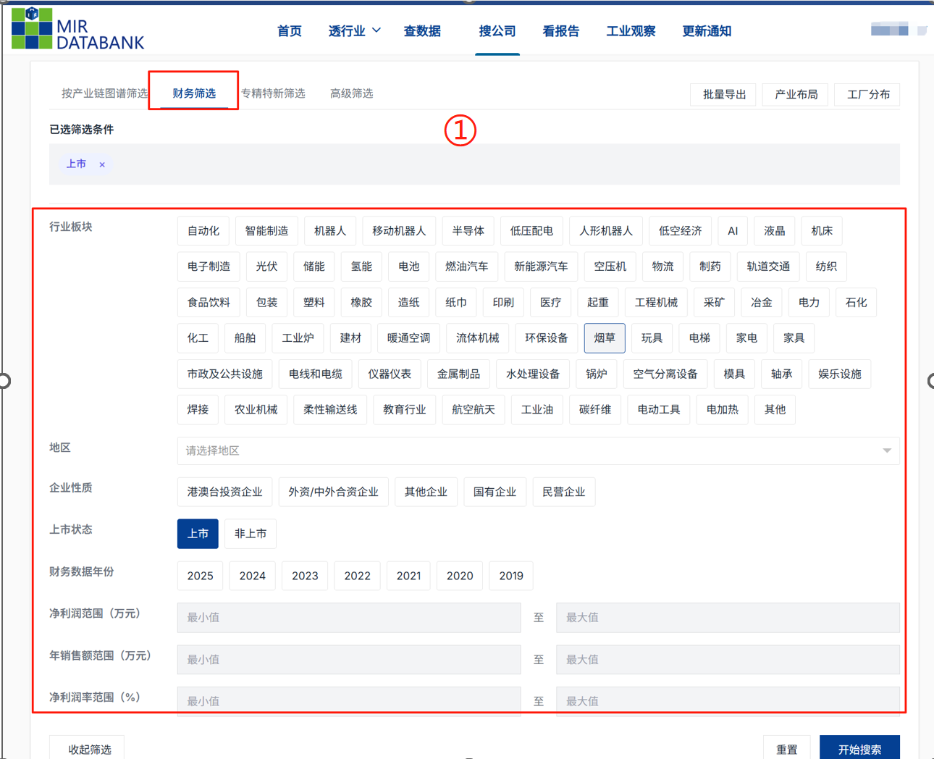
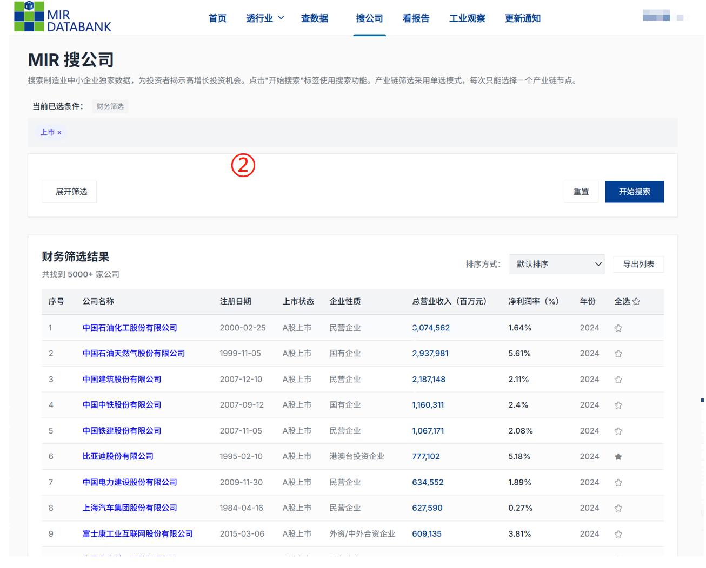

4.点击专精特新筛选，如下图显示。支持各个维度的任意筛选或填充。点击开始搜索，显示公司列表。点击具体某家公司跳转公司详情页面。

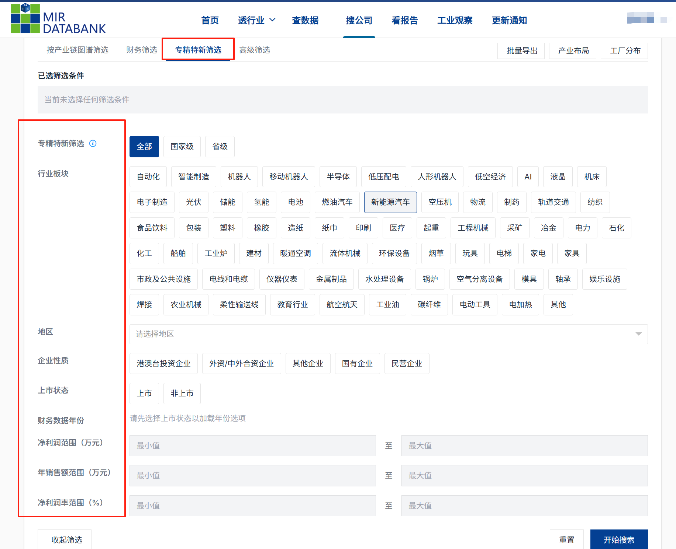

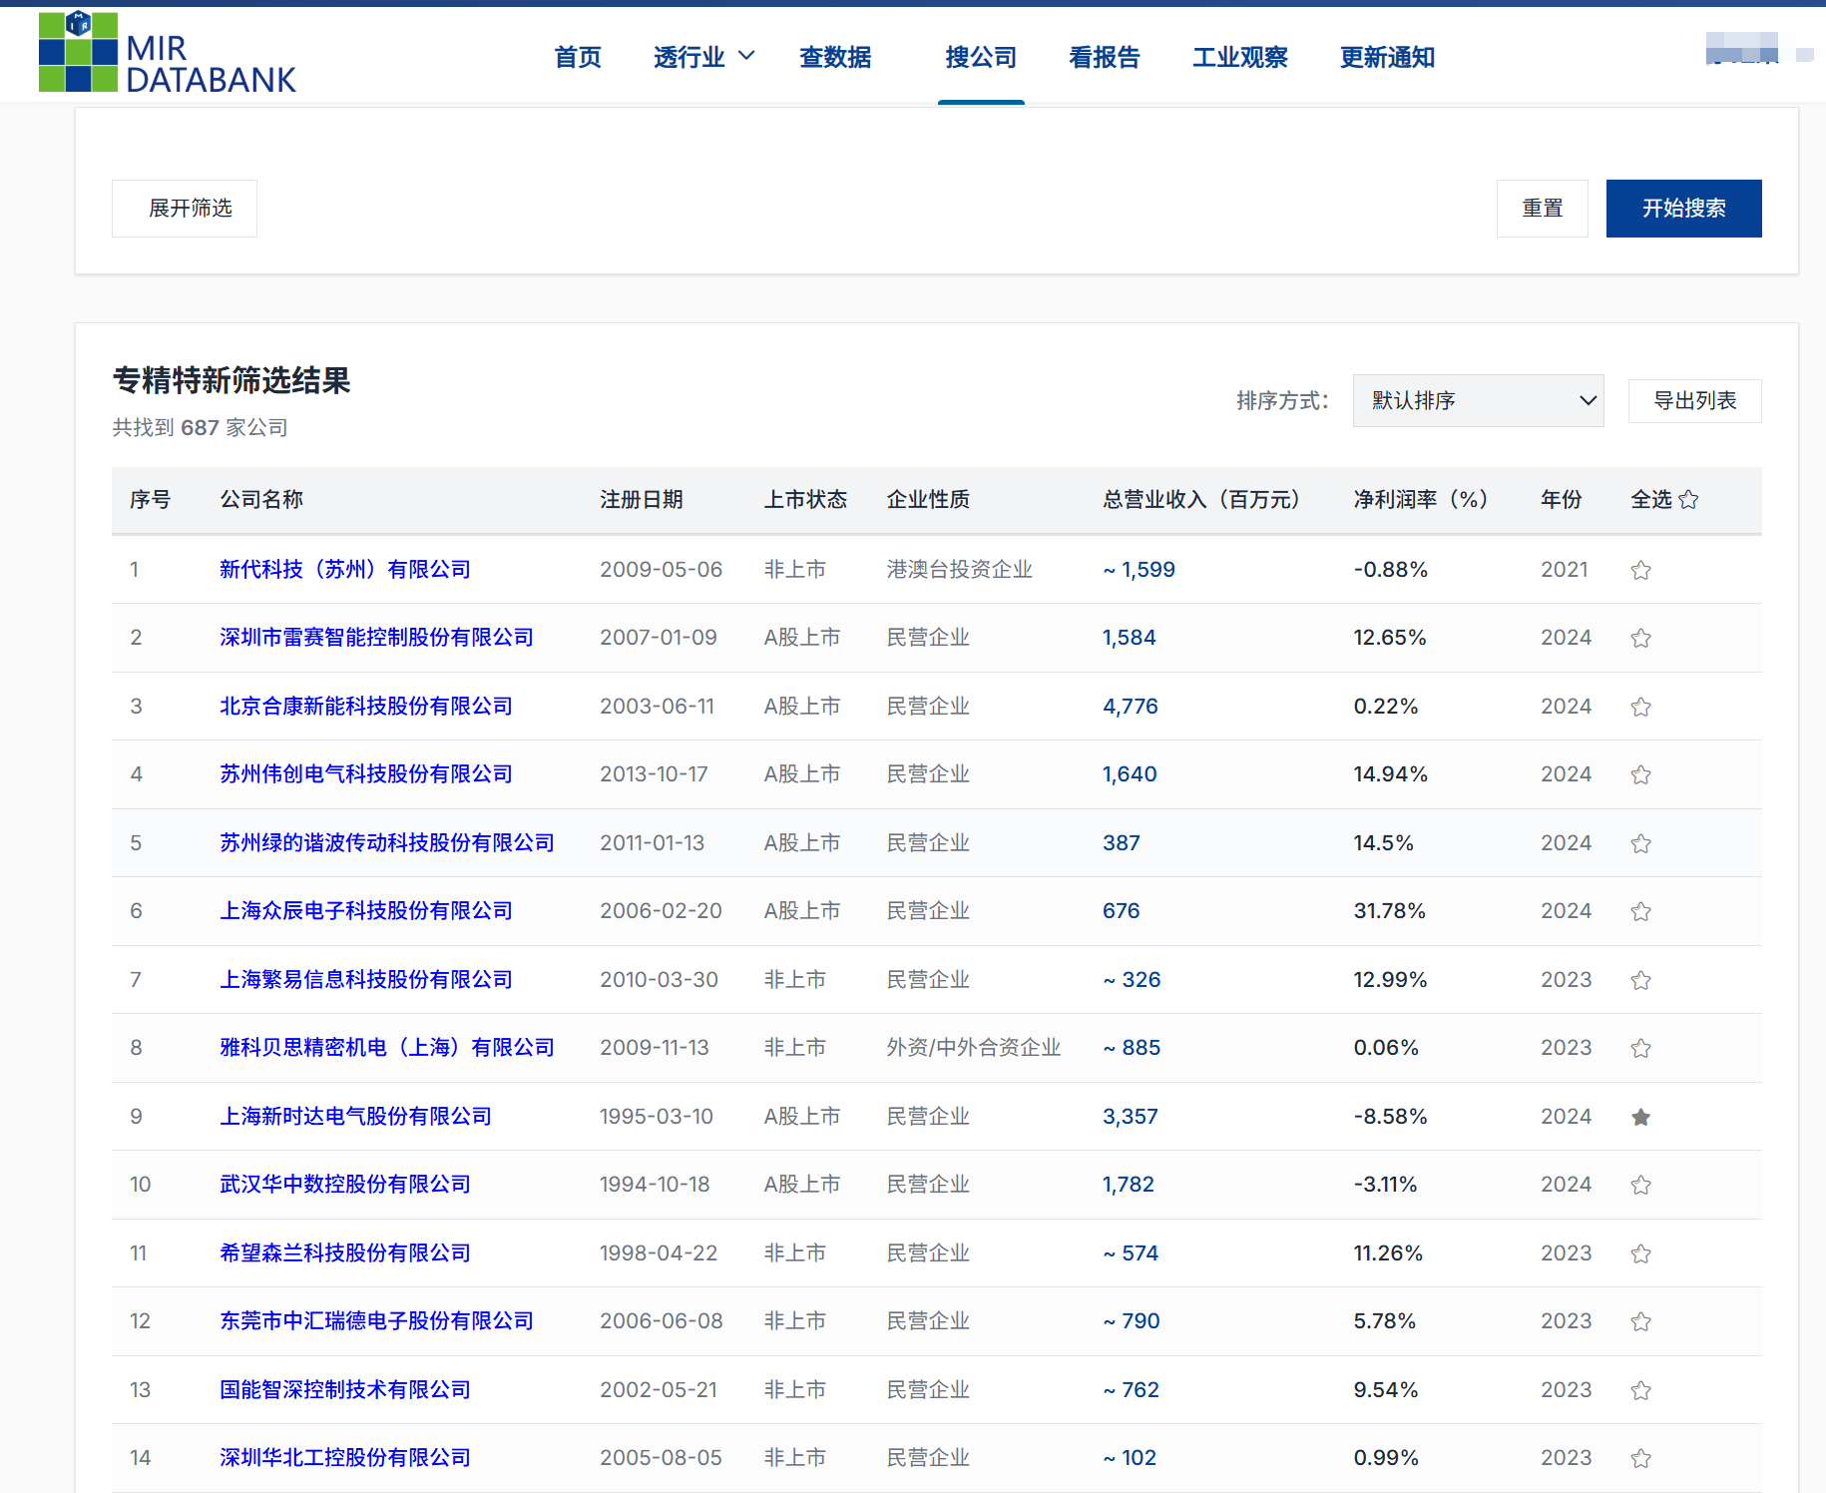

5.点击高级筛选，如下图显示。支持各个维度的任意筛选或填充。点击开始搜索，显示公司列表。点击具体某家公司跳转公司详情页面。

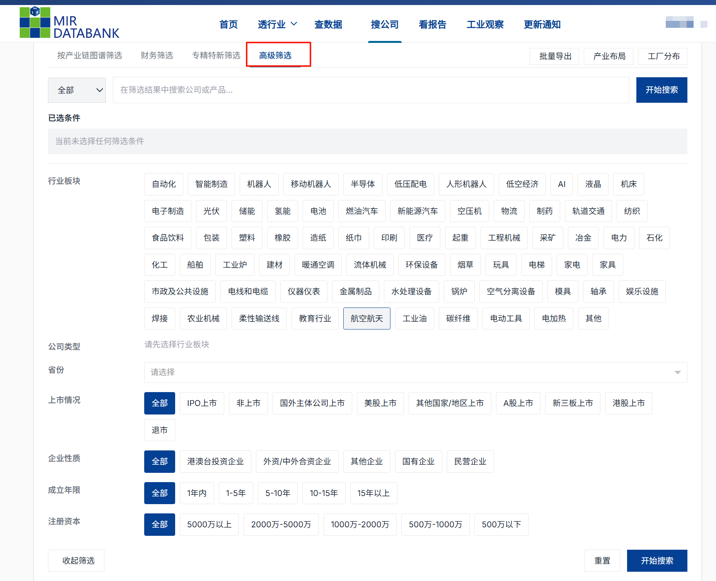

以上为本次MIRDATABANK 6.0重点变化点操作指南，后续会有更详细版本发布到数据库界面。

